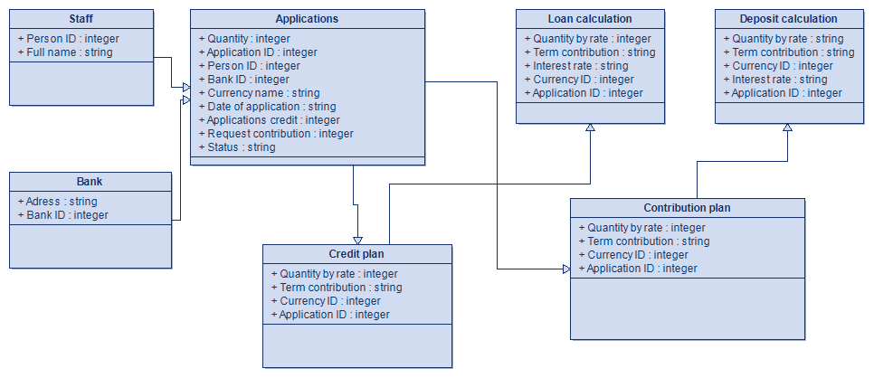**ДИАГРАММА КЛАССОВ**

Staff – персонал бизнес-единицы «Банк Розница»:

* Person ID – ID сотрудника банка;
* Full name – ФИО.

Bank – отделение банка:

* Address – адрес;
* Bank ID – ID банка;

Applications – заявки клиентов:

* Quantity – количество денежных единиц;
* Applications ID – ID заявки;
* Person ID – ID сотрудника банка;
* Bank ID – ID банка;
* Currency name – наименование валюты;
* Date of application – дата оставления заявки;
* Applications credit – срок, до которого необходимо выплатить кредит;
* Request contribution – срок, до которого осуществляется вклад;
* Status – статус.

Credit plan – план выплаты кредита:

* Quantity by rate – количество денежных единиц с учётом процентной ставки;
* Term credit – срок, до которого необходимо выплатить кредит;
* Currency ID – наименование валюты;
* Application ID – ID заявка клиента.

Contribution plan – план осуществления вклада:

* Quantity by rate – количество денежных единиц с учётом процентной ставки;
* Term contribution – срок, до которого осуществляется вклад;
* Currency ID – наименование валюты;
* Application ID – ID заявка клиента.

Loan calculation – расчёт кредита:

* Quantity by rate – количество денежных единиц;
* Term contribution – срок, до которого необходимо выплатить кредит;
* Interest rate – процентная ставка;
* Currency ID – наименование валюты;
* Application ID – ID заявка клиента.

Deposit calculation – расчёт вклада:

* Quantity by rate – количество денежных единиц с учётом процентной ставки;
* Term contribution – срок, до которого осуществляется вклад;
* Currency ID – наименование валюты;
* Interest rate – процентная ставка;
* Application ID – ID заявки клиента.

**ДИАГРАММА ДИНАМИКИ**

